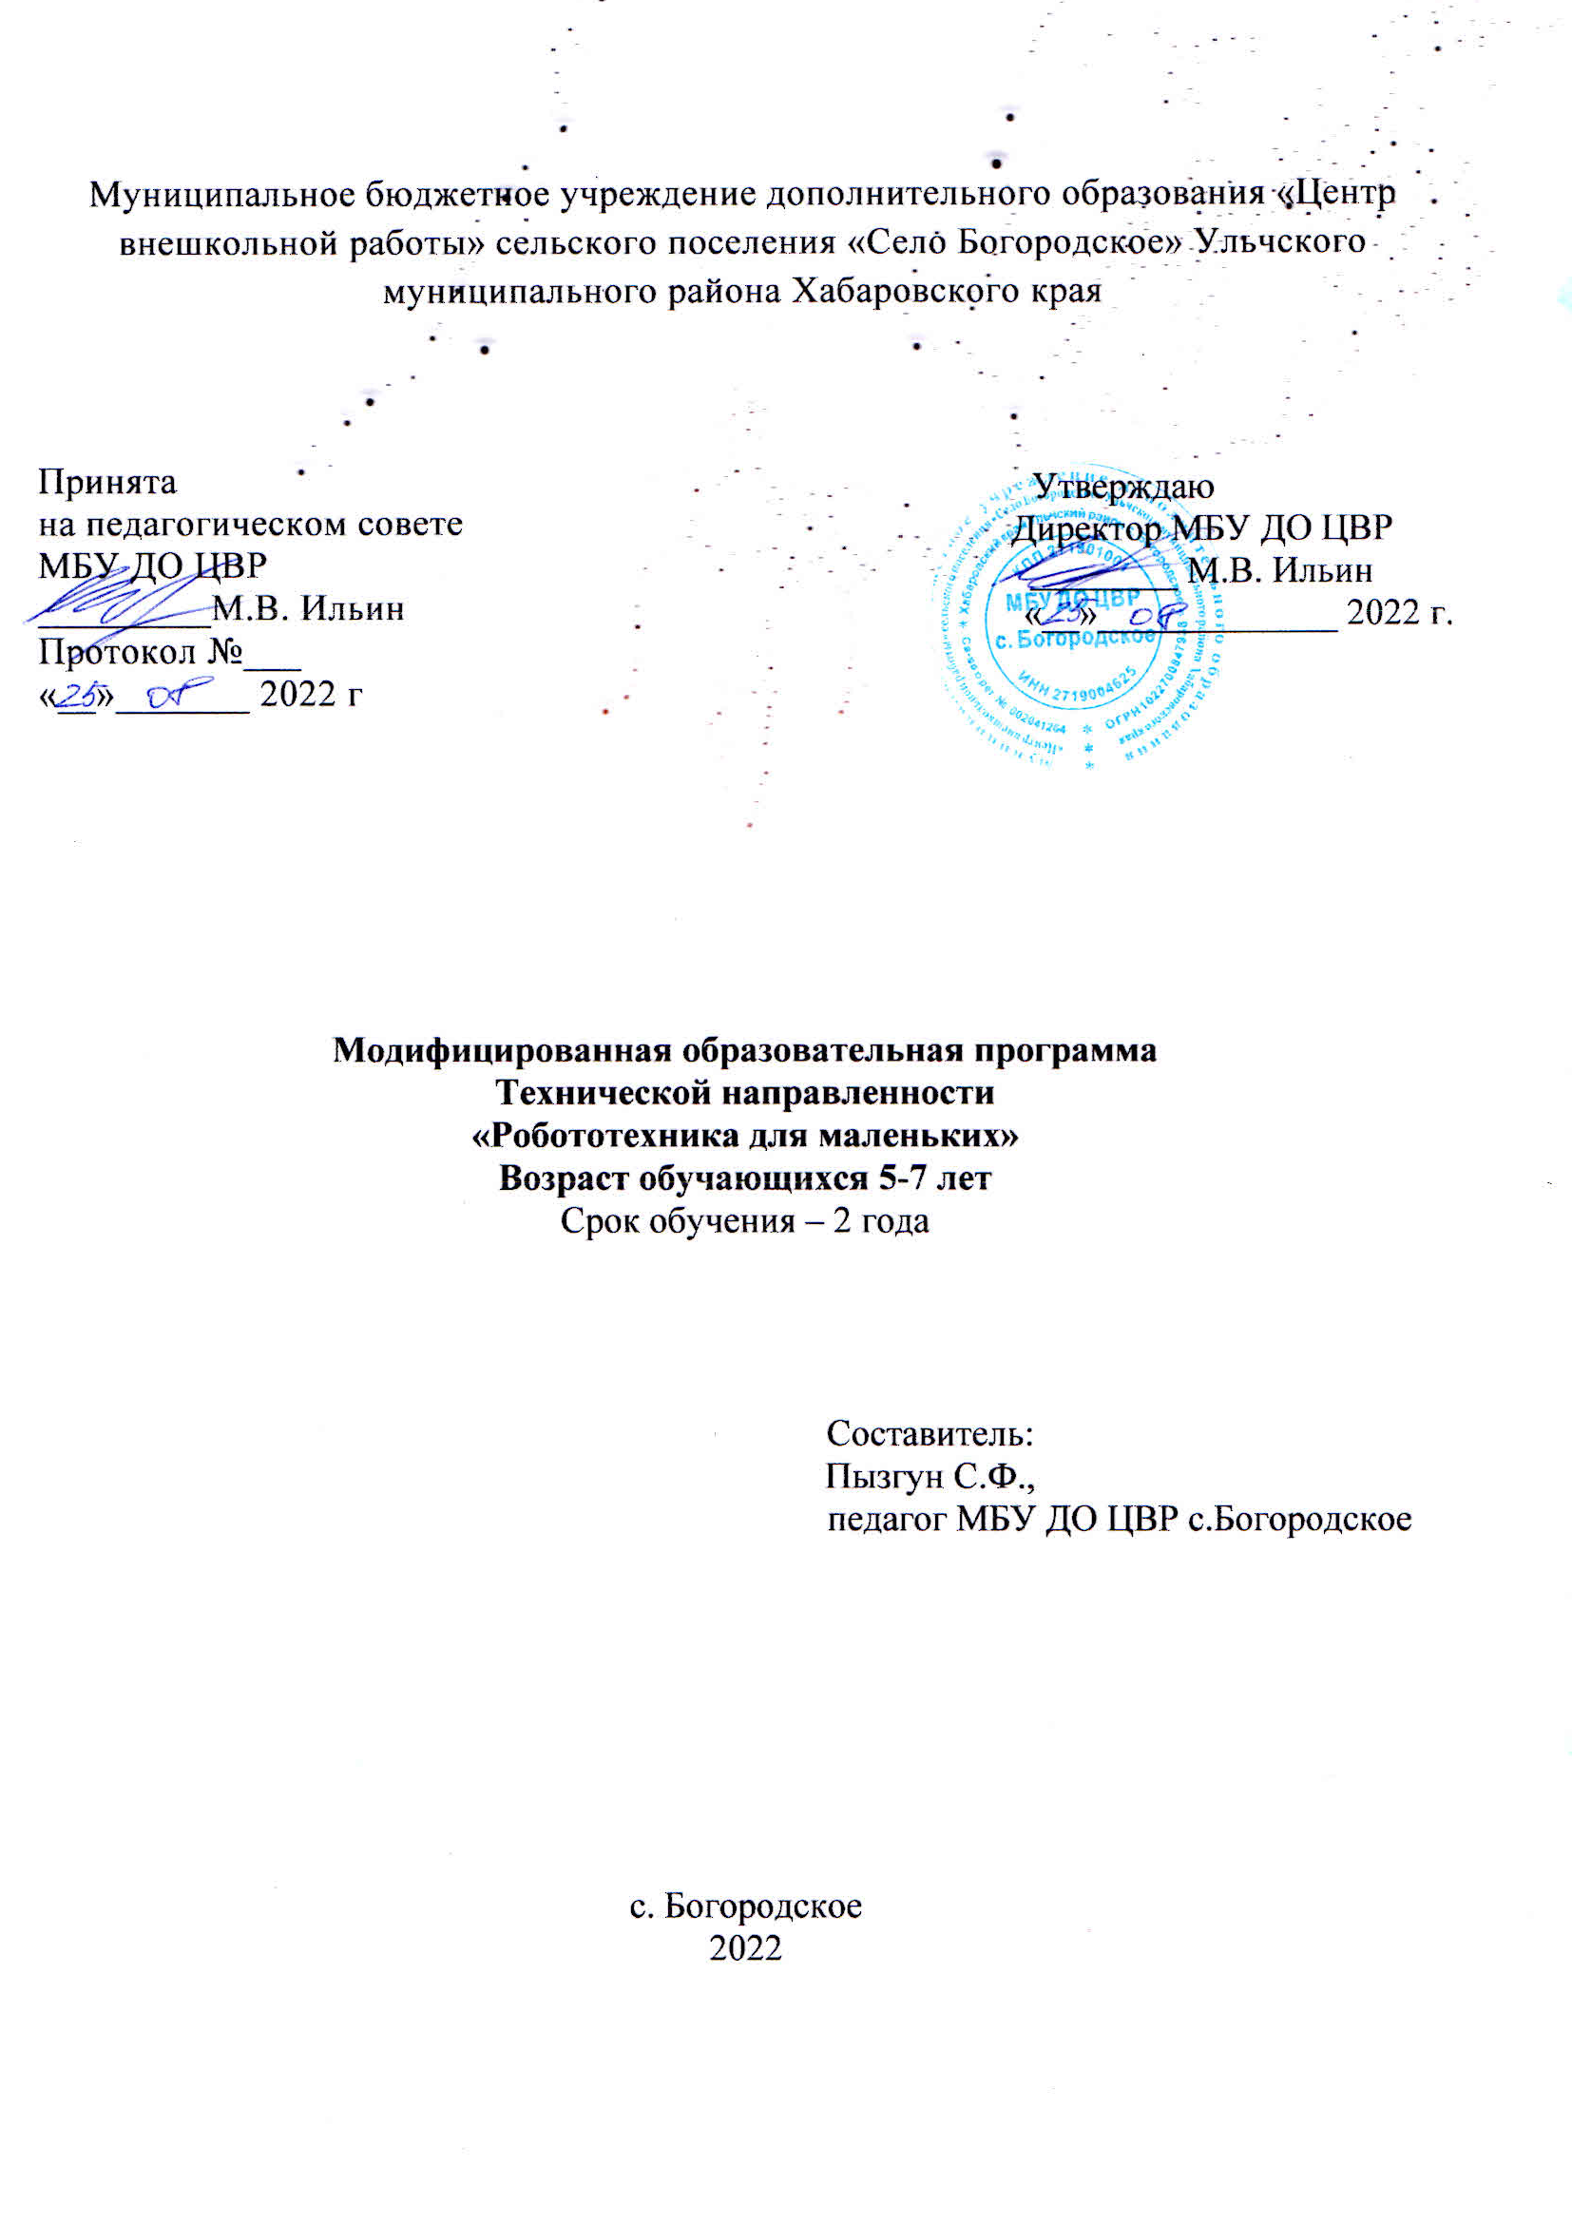

Муниципальное бюджетное учреждение дополнительного образования «Центр внешкольной работы» сельского поселения «Село Богородское» Ульчского муниципального района Хабаровского края

Принята
на педагогическом совете
МБУ ДО ЦВР
_________М.В. Ильин
Протокол №___
«__»_______ 2022 г

Утверждаю
Директор МБУ ДО ЦВР
________ М.В. Ильин
«__»_____________ 2022 г.

Модифицированная образовательная программа
Технической направленности
«Робототехника для маленьких»
Возраст обучающихся 5-7 лет
Срок обучения – 2 года

Составитель:
Пызгун С.Ф.,
педагог МБУ ДО ЦВР с.Богородское

с. Богородское
2022

ПОЯСНИТЕЛЬНАЯ ЗАПИСКА

XXI век – век активной информатизации, компьютеризации и роботостроения. Технические достижения всё быстрее проникают во все сферы человеческой жизнедеятельности и вызывают интерес детей к современной технике.
Характерная черта нашей жизни – нарастание темпа изменений. Мы живем в мире, который совсем не похож на тот, в котором мы родились. И темп изменений продолжает нарастать.
Сегодняшним дошкольникам предстоит:
• работать по профессиям, которых пока нет,
• использовать технологии, которые еще не созданы,
• решать задачи, о которых мы можем лишь догадываться.
Технические объекты окружают детей повсеместно, в виде бытовых приборов и аппаратов, игрушек, транспортных, строительных и других машин. Детям с раннего возраста интересны двигательные игрушки. В дошкольном возрасте они пытаются понимать, как это устроено. Благодаря разработкам компании LEGO на современном этапе появилась возможность уже в дошкольном возрасте знакомить детей с основами строения технических объектов.
Программа дополнительного образования «Лего с дошкольниками» (далее – Программа) разработана с учетом требований Федерального государственного образовательного стандарта дошкольного образования.
Программа может быть включена как в часть основной образовательной программы, формируемой участниками образовательного процесса, так и в курс краткосрочных образовательных практик любой дошкольной образовательной организацией, заинтересованной в развитии технического творчества у детей дошкольного возраста. Программа предназначена для детей 5-7 лет, которые смогут на теории и практике познакомиться с первыми механизмами и с основными принципами механики.
Программа имеет социально-педагогическую направленность и обеспечивает не только обучение, воспитание, но и расширение кругозора, развитие творческих способностей детей, она направлена на развитие психофизических функций детей, поэтому приобретает особую значимость в формировании мотивации учения, удовлетворения познавательных интересов, радости творчества. прививает детям интерес к конструированию, проектно-исследовательской деятельности, а в будущем и к робототехнике.
Новизна Программы заключается в естественнонаучной направленности образовательного процесса, который базируется на новых информационных технологиях, что способствует развитию информационной культуры и взаимодействию с миром технического творчества.
Техническое творчество является одним из важных способов формирования у детей дошкольного возраста целостного представления о мире техники, устройстве конструкций и механизмов, а также стимулирует творческие и изобретательские способности. В процессе занятий LEGO-конструированием у детей развиваются психические процессы и мелкая моторика, а также они получают знания о счете, пропорции, симметрии, прочности и устойчивости конструкции. LEGO-конструирование помогает детям дошкольного возраста воплощать в жизнь свои задумки, строить и фантазировать, увлеченно работая и, видя конечный результат.

Актуальность Программы заключается в следующем:
- востребованность расширения спектра образовательных услуг и обеспечения вариативных форм дошкольного образования;
- расширение сферы личностного развития детей дошкольного возраста, в том числе в естественнонаучном направлении;
- требования муниципальной и региональной политики в сфере дошкольного образования – развитие основ технического творчества (конструирование и моделирование) и формирование технических умений детей в условиях модернизации дошкольного образования;
- недостаточно опыта системной работы по развитию технического творчества детей дошкольного возраста посредством использования LEGO-конструктора;
- отсутствие методического обеспечения формирования основ технического творчества.

Педагогическая целесообразность Программы заключается в том, что она является целостной и непрерывной в течение всего образовательного процесса. Позволяет детям шаг за шагом раскрывать в себе творческие возможности и самореализовываться в современном мире, а также в процессе конструирования дети получают интегрированные представления в различных образовательных областях.

Для обеспечения необходимой продуктивности работы объединения должна быть подготовлена материально-техническая база, т.е. достаточное количество наборов конструктора и раздаточного материала («Первые механизмы», «Простые механизмы» и т.д.). Методических пособий, наглядного материала, дидактических игр, экран, проектор.

Практическая значимость программы выражена в обеспечении не только обучения, воспитания, но и расширение кругозора, развитие творческих способностей обучаемых с учетом современных условий жизни, дизайна быта, семьи. «Лего – конструирование» приносит детям отдых, радость и удовлетворение от конструкции, сделанной собственными руками. Лего-конструирование является прекрасной средой для детского творчества. Работа с конструктором близка и понятна любому ребёнку, так как в своей повседневной деятельности он постоянно сравнивает, сопоставляет различные предметы и явления. Навыки и умения, приобретенные в период обучения, будут служить фундаментом для получения знаний и развития способностей в более старшем возрасте. И важнейшим среди этих навыков является навык логического мышления и возможность выполнение задания в игровой форме. Овладев логическими операциями, ребенок станет более внимательным, научится мыслить ясно и четко, сумеет в нужный момент сконцентрироваться.
Отличительной особенностью данной дополнительной программы является разнообразие предложенных тем для конструирования. Они подобраны таким образом, чтобы, кроме решения конкретных конструкторских задач, также была возможность расширять кругозор ребенка в самых разных областях. Образовательные конструкторы LEGO представляют собой новую, отвечающую требованиям современного ребенка "игрушку". Причем, в процессе игры и обучения ученики собирают своими руками игрушки, представляющие собой предметы, механизмы из окружающего их мира. Таким образом, ребята знакомятся с техникой, открывают тайны механики, прививают соответствующие навыки, учатся работать, иными словами, получают основу для будущих знаний, развивают способность находить оптимальное решение, что несомненно пригодится им в течении всей будущей жизни. Организация выставок, использование детских работ для учебных пособий играют существенную роль в воспитании. Программа позволяет многим детям найти своё место в жизни, развить в себе способности творческого самовыражения или просто заняться интересным и полезным делом, а также - это работа над творческими проектами, участие в выставках и конкурсах.
Ведущие теоретические идеи, на которых базируется данная программа, заключаются в том, что через освоение начальных схем сборок простых, первых механизмов ребята в дальнейшем сумеют понять принципы построения и работы сложных механизмов, а также стать намного успешнее в усвоении принципов робототехники.
Ключевые понятия:
- Основные понятия механики: равновесие, устойчивость, баланс, конструкции, передача движения, виды вращения, распределения груза и т.д.
- Принцип схематичного изображения постройки
- Динамическая модель
- Оптимальная форма
- Простые и сложные механизмы, их применение

Цель Программы: развитие технического творчества у детей дошкольного возраста посредством LEGO-конструирования.

Для реализации поставленной цели определены следующие задачи:
- развивающие:
- развивать умение сравнивать предметы по форме, размеру, цвету, находить закономерности, отличия и общие черты в конструкциях;
- развивать умение видеть конструкцию конкретного объекта, анализировать ее основные части;
- развивать умение постановки технической задачи, собирать и изучать нужную информацию, находить конкретное решение задачи и материально осуществлять свой творческий замысел;
- формировать умение осуществлять анализ и оценку проделанной работы;
- воспитывать личностные и волевые качества (самостоятельность, инициативность, усидчивость, терпение, самоконтроль);
- воспитательные:
- развивать коммуникативные способности и навыки межличностного общения;
- формировать навыки сотрудничества при работе в коллективе, в команде, малой группе;
- формировать основы безопасности собственной жизнедеятельности и окружающих людей, необходимых при конструировании робототехнических моделей;
- воспитывать ценностное отношение к собственному труду, труду других людей и его результатам;
- образовательные:
- познакомить с основными деталями LEGO-конструктора, видами конструкций;
- способствовать развитию умения создавать различные конструкции по образцу, схеме, рисунку, условиям, словесной инструкции;
- формировать первичные представления о конструкциях и простейших основах механики;
- познакомить с основными приемами сборки простейших механизмов и конструкций, составлению таблицы для отображения и анализа данных.
Программа основывается на следующих принципах:
- систематичность и последовательность («от простого к сложному»);
- наглядность (иллюстративное изображение изучаемых объектов и понятий);
- доступность (поэтапное изучение материала, преподнесение его последовательными блоками и частями, соответственно возрастным и индивидуальным особенностям);
- содействие и сотрудничество детей и взрослых, признание ребенка полноценным участником (субъектом) образовательных отношений;
- поддержка инициативы детей в практико-ориентированной деятельности;
- формирование у детей познавательных интересов и действий в практико-ориентированной деятельности;
- возрастная адекватность (соответствие условий, требований, методов возрасту и особенностям развития).
- материальное осуществление творческого замысла.

Принципы отбора содержания: каждый раздел программы делится на два блока – теоретический и практический.
Практический блок призван: вооружить детей знаниями, умениями, навыками, необходимыми для самостоятельного решения новых вопросов, новых учебных и практических задач, воспитать у детей самостоятельность, инициативу, чувство ответственности и настойчивости в преодолении трудностей. Дать дошкольникам новые понятия, начальные геометрические представления. Целенаправленно развивать познавательные процессы, включающие в себя умение наблюдать и сравнивать, замечать общее в различном, отличать главное от второстепенного, находить закономерности и использовать их для выполнения заданий, строить простейшие гипотезы, проводить классификацию объектов (группы объектов), понятий по заданному принципу. Развивать способности к проведению простейших обобщений. Развивать умения использовать полученные знания в новых условиях. Способствовать раскрывать причинные связи между явлениями окружающей действительности. Развивать мыслительные операции: умение сравнивать и классифицировать по размерам, цветам и т.д. Уметь обосновать свой ответ, уметь четко излагать свои мысли. Слушать и выполнять работу самостоятельно.
Теоретический блок призван соединить изучение робототехники с развитием коммуникативно-речевых и творческих способностей учащихся, с формированием у них духовно-нравственных ценностей; развить художественно-образное и логическое мышление учащихся; расширить и уточнить представления детей об окружающей среде в ходе работы с карточками и заданиями по конструированию моделей, а также дать элементарные понятия о простых механизмах, технических характеристиках и их строении.

Основные формы и методы обучения, используемые на занятиях:
- конструирование, программирование, творческие исследования, презентация своих моделей, соревнования между группами;
- словесный (беседа, рассказ, инструктаж, объяснение);
- наглядный (показ, видеопросмотр, работа по инструкции);
- практический (составление программ, сборка моделей);
- репродуктивный метод (восприятие и усвоение готовой информации);
- частично-поисковый (выполнение вариативных заданий);
- исследовательский метод;
- метод стимулирования и мотивации деятельности (игровые эмоциональные ситуации, похвала, поощрение).
Формы занятий: групповые - используются игровые моменты, викторины, конкурсы загадок, ребусов. В качестве валеологических пауз - шуточные упражнения и упражнения для разрядки и снятия напряжения, пальчиковая гимнастика и гимнастика для глаз. Воспитательные моменты проходят в виде бесед, конкурсов рисунков, конкурсов по изготовлению подарков и сувениров к праздникам для родных и близких, командных соревнований на свежем воздухе, экскурсий и прогулок, участия в природоохранных акциях и т.д.

Примерная структура занятия

- Организационный момент (1-2 минуты).
- Разминка. Короткие логические, математические задачи и задачи на развитие внимания (1-3 минут).
- Пальчиковая гимнастика (1 минута)
- Объяснение нового материала или фронтальная работа по решению новых задач (15-18 минут).
- Зрительная гимнастика (1 минута)
- Физминутка (1 минута).
- Релаксация (1 минута).
- Подведение итогов (2-3 минуты)
Набор на обучение свободный.
Срок реализации Программы: программа рассчитана на один год обучения – объем 60 часов в год.

Этап обучения | Возрастная группа/  возраст детей | Количество занятий в |  |  | Продолжительность занятия (мин.)
Этап обучения | Возрастная группа/  возраст детей | неделю | месяц | всего | Продолжительность занятия (мин.)
Первый год  обучения | Старшая группа (5-7 лет) | 1 | 9 | 36 | 25-30
Первый год  обучения | Самоподготовка | 24
Первый год  обучения |  | Итого: |  | 60

Планируемые результаты
В результате освоения Программы дети будут:
- знать:
- основные детали LEGO-конструктора (назначение, особенности);
- простейшие основы механики (устойчивость конструкций, прочность соединения, виды соединения деталей механизма);
- виды конструкций: плоские, объёмные, неподвижное и подвижное соединение деталей;
- технологическую последовательность изготовления несложных конструкций.
- принципы работы с различными конструкторами ЛЕГО.

- уметь:
- осуществлять подбор деталей, необходимых для конструирования (по виду и цвету).
- конструировать, ориентируясь на образец и пошаговую схему изготовления конструкции;
- анализировать и планировать предстоящую практическую работу;
- самостоятельно определять количество деталей в конструкции моделей;
- реализовывать творческий замысел;
- осуществлять контроль качества результатов собственной практико-ориентированной деятельности.

Формами подведения итогов реализации Программы и контроля деятельности являются:

- участие детей в творческих соревнованиях; конкурсах;
- выставки детских творческих работ;
- мониторинг достижений детей.

Механизм оценивания образовательных результатов:
- Формы вводной, промежуточной и итоговой аттестации: устные опросы, работа по карточкам, дидактические игры, самостоятельная практическая работа.
- Творческие работы обучающихся
- Участие в конкурсах различного уровня.
Формой подведения итогов реализации программы:
- Творческая выставка с представленными работами
- Стендовый доклад, состоящий из заметок, статей, фотографий
- Творческий отчёт, опубликованный на сайте ДОУ, на личном сайте педагога.

Организационно-педагогические условия реализации дополнительной общеобразовательной программы.

Требования к условиям включают требования к психолого-педагогическим, кадровым, материально-техническим и финансовым условиям реализации дополнительной общеобразовательной программы, а также к развивающей предметно-пространственной среде.
Для успешной реализации дополнительной общеразвивающей программы «Лего для дошкольников» должны быть обеспечены следующие психолого-педагогические условия:
- Уважение взрослых к человеческому достоинству детей, формирование и поддержка их положительной самооценки, уверенности в собственных возможностях и способностях;
- Использование в образовательной деятельности форм и методов работы с детьми, соответствующих их возрастным и индивидуальным особенностям (недопустимость как искусственного ускорения, так и искусственного замедления развития детей);
- Построение образовательной деятельности на основе взаимодействия взрослых с детьми, ориентированного на интересы и возможности каждого ребенка и учитывающего социальную ситуацию его развития;
- Поддержка взрослыми положительного, доброжелательного отношения детей друг к другу и взаимодействия детей друг с другом в разных видах деятельности;
- Поддержка инициативы и самостоятельности детей в специфических для них видах деятельности;
- Возможность выбора детьми материалов, видов активности, участников совместной деятельности и общения;
- Поддержка родителей (законных представителей) в воспитании детей, охране и укреплении их здоровья, вовлечение семей непосредственно в образовательную деятельность.

Режим занятий – 1 раза в неделю по 25-30 минут (с перерывами на физминутки) – 36 часа в год. Самоподготовка 24 часа в год

Общее количество часов – 60 часов.
По каждой теме детьми выполняются самостоятельные работы, позволяющие судить о том, как усвоен пройденный материал.
Занятия проходят подгруппами, по 8-10 человек в каждой группе, всего в ЦВР 4 набора Lego «Простые механизмы» 9689 . Один набор LEGO на 2-3 воспитанников.

Примечание. Обучающиеся, проявившие стойкий интерес к занятиям и показавшие хорошие способности в усвоении образовательной программы, могут быть переведены на второй год обучения и продолжить занятия по индивидуальному учебному плану с использованием конструктора Lego Wedo, Lego Mindstorms EV 3.

Способы определения результативности:
- мониторинг (первый этап вводный – сентябрь/октябрь, второй этап промежуточный ноябрь/декабрь, третий этап - конечный апрель/май);
- подведение итогов за полугодия по баллам («зарабатываются» в течение года по выполненной работе, победе в соревновании или конкурсе, выставлении работ на фотовыставках).

УЧЕБНЫЙ ПЛАН

№ п/п | Наименование  разделов, тем | Общее количе  ство учебных часов |  | Самопод  готовка | В том числе
 |  |  |  |  | Теория | Практика
Первый год обучения

1. | Знакомство с ЛЕГОконструктором. | 4 |  | 0 | 2 | 2
2. | Мониторинг вводный этап | 2 |  | 0 | 1 | 1
3. | Знакомство с Легоконструкторами: «Простые механизмы» | 14 |  | 6 | 4 | 4
4. | Промежуточный мониторинг. Второй этап. | 2 |  | 0 | 1 | 1
5. | Работа с конструктором ЛЕГО «Простые механизмы» | 22 |  | 8 | 7 | 7
6. | «Мой первый механизм» | 14 |  | 4 | 5 | 5
7. | Мониторинг III этап (заключительный). | 2 |  | 0 | 1 | 1
8. | Самоподготовка |  | 6
 | ИТОГО | 36 | 24 |  | 60

УЧЕБНО - ТЕМАТИЧЕСКИЙ ПЛАН

(Первый год обучения)
№ п/п | Наименование  разделов, тем | Общее количество учебных часов | Самопод  готовка | В том числе
 |  |  |  | Теория | Практика
1. | Знакомство с ЛЕГОконструктором. | 4 | 0 | 2 | 2
1.1 | Вводное занятие. Правила Техники безопасности.  Знакомство с конструктором.  История создания конструктора Лего. | 1 | 0 | 0,5 | 0,5
1.2 | Зубчатые колеса и их применение | 1 | 0 | 0,5 | 0,5
1.3 | Понимание принципов работы зубчатых колес. | 1 | 0 | 0,5 | 0,5
1.4 | Конструирование по схеме. | 1 | 0 | 0,5 | 0,5
2. | Мониторинг вводный этап | 2 | 0 | 1 | 1
3. | Знакомство с Лего конструктором: «Простые механизмы» | 14 | 6 | 4 | 4
3.1 | Коллективная работа «Карусель» | 2 | 0 | 1 | 1
3.2 | Моделирование с помощью схем «Простых механизмов» | 6 | 2 | 2 | 2
3.3 | Сборка моделей по схеме. | 2 | 0 | 1 | 1
3.4 | Свободное конструирование. | 2 | 2 | - | 2
3.5 | Итоговое занятие «Копилка опыта». Выставка работ учащихся. | 2 | 2 | - | 2
4. | Промежуточный мониторинг. Второй этап. | 2 | 0 | 1 | 1
5. | Работа с конструктором ЛЕГО «Простые механизмы». | 22 | 8 | 7 | 7
5.1 | Работа с конструктором ЛЕГО «Тележка» | 1 | 0 | 0,5 | 0,5
5.2 | «Работа с конструктором ЛЕГО «Тележка» | 2 | 0 | 1 | 1
5.3 | Работа с конструктором ЛЕГО «Машинка» | 7 | 3 | 2 | 2
5.4 | Работа с конструктором ЛЕГО «Тачка» | 2 | 1 | 0,5 | 0,5
5.5 | Работа с конструктором ЛЕГО «Рычаги» | 2 | 1 | 0,5 | 0,5
5.6 | «Работа с конструктором ЛЕГО «Построй свой механизм». | 6 | 2 | 2 | 2
5.7 | «Работа с конструктором ЛЕГО «Железнодорожный переезд со шлагбаумом». | 2 | 0 | 1 | 1
6. | «Мой первый механизм» | 14 | 4 | 5 | 5
6.1 | Работа с конструктором  LEGO. Шкивы | 2 | 0 | 1 | 1
6.2 | Конструирование из конструктора LEGO. Использование шкивов. | 2 | 0 | 1 | 1
6.3 | Конструирование из конструктора LEGO. «Сумасшедшие полы» | 6 | 2 | 2 | 2
6.4 | Конструирование из конструктора LEGO. «Подъемный кран». | 4 | 2 | 1 | 1
7. | Мониторинг III этап (заключительный). Фестиваль: «Фотовыставка работ воспитанников». | 2 | 0 | 1 | 1
 |  | 36 | 24
 | ИТОГО: | 60

Первый год обучения

- Знакомство с ЛЕГО конструктором
Вводное занятие 1.1
Теоретическая часть.
Правила по технике безопасности. Знакомство с технологическим
конструктором. Лего «Первые механизмы». История появления Лего-конструктора.
Практическая часть.
Дидактическая игра «Найди такую же деталь». Постройки на свободную тему с целью выявления умений, навыков и интересов учащихся. Игры с постройками.
Занятие 1.2
Теоретическая часть.
Тема: Зубчатые колеса и их применение
Типы зубчатых колес: прямозубые и корончатые
Практическая часть.
Сборка простейшей детали с применением зубчатых колес
Занятие 1.3.
Тема: Понимание принципов работы зубчатых колес.
Теоретическая часть.
помочь ребятам на практике понять принцип работы простых механизмов, прежде чем они перейдут к конструированию основных моделей.
Практическая часть.
Собрать по схеме по выбору:
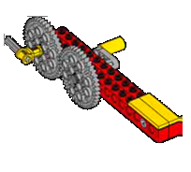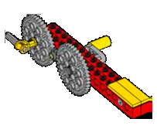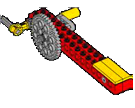
Занятие 1.4.
Тема: Конструирование по схеме.
Теоретическая часть
Исследование цвета Лего-деталей. Принципы схематичного изображения постройки.
Практическая часть.
Конструирование построек по схеме.(Желтые элементы LEGO обозначают место, куда надо прикладывать силу(держать, толкать, поднимать) при исследовании принципиальных моделей)

2. Мониторинг вводный этап
Теоретическая часть.
- «Какие правила по технике безопасности ты знаешь?»
- «Назови деталь легоконструктора» LEGO.
- «Какие способы скрепления деталей ты знаешь?»
- «Определи механику конструкции (устойчивая- неустойчивая, есть равновесие – нет равновесия

Практическая часть.
- Сортировка по цвету, размеру, величине, ширине, толщине деталей.
- Дидактическая игра по ОБЖ ««Найди детали место»
- Соедини детали по схеме» (использование ТК)
- Спроектировать и сконструировать свою модель по заданным условиям.

3. Знакомство с легоконструктором
«Простые механизмы»

Занятие 3.1-3.2.
Тема: Коллективная работа «Карусель»
Теоретическая часть.
Анализ предмета, выделение его характерных особенностей, основных
частей. Планирование процесса создания собственной модели.
Практическая часть.
Работа в группах и совместное обсуждение. Реализация идей. .

Занятие 3.3-3.8.
Тема: Моделирование с помощью схем «Простых механизмов»
Теоретическая часть.
Изучение деталей с помощью Легоконструктора «Простые механизмы» простых механизмов, таких как ролики, ось колеса, зубчатые колеса. Основные принципы механики во время построения моделей, где применяются колёса, оси, блоки.
Практическая часть.
Конструирование динамических моделей по схемам и чертежам.

Занятие 3.9-3.10
Тема: Сборка моделей по схеме.
Теоретическая часть.
Повторение основных условий прочности конструкции, основных способов
крепления деталей, основных правил создания динамических (движущихся)
моделей.
Практическая часть.
Создание мини-проекта по собственному замыслу.

Занятие 3.11-3.12.
Тема: Свободное конструирование
Теоретическая часть.
Обсуждение наших удач и неудач. Выбираем, какие темы оказались наиболее
интересными для детей.
Практическая часть.
Создание собственных конструкций с помощью LEGO

Занятие 3.13-3.14.
Тема: Творческое задание: «Тележка с попкорном».
Теоретическая часть.
Воспитанникам предлагается выполнить исследования, связанные с проблемой
из реальной жизни, которую им необходимо решить, и/или с типом простого
механизма, который они собираются использовать. Для этого необходимо:
• Определить задачу или проблему.
• Сформулировать описание на основе наблюдений.
• Испытать, оценить и изменить конструкцию моделей.
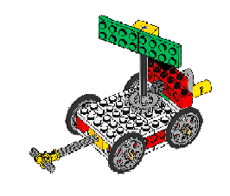
Практическая часть.
Сборка «Тележки с попкорном» по рисунку.

4. Промежуточный мониторинг. Второй этап.

Теоретическая часть.
- «Какие правила по технике безопасности ты знаешь?»
- «Выдели характерные особенности предмета. Какой предмет?»
- «Какие способы скрепления деталей ты знаешь?»
- «Из каких деталей конструктора ЛЕГО можно построить простой механизм?»

Практическая часть.
- Назначение деталей ЛЕГО «Простые механизмы»
- Дидактическая игра по ОБЖ «Верно или нет?»
- Дидактическая игра «Найди детали место»
- «Соедини детали по инструкции» (использование ТК)
- Спроектировать и сконструировать свои модели по заданным условиям.

5. Работа с конструктором ЛЕГО
Занятие 5.1
Тема: Работа с конструктором ЛЕГО «Тележка»
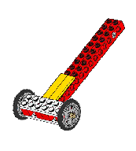
Теоретическая часть.
Рассматривание деталей конструктора.
Практическая часть.
Работа с конструктором ЛЕГО сборка «Тележки»

Занятие 5.2-5.3..
Тема: «Работа с конструктором ЛЕГО.
Теоретическая часть.
Знакомство с деталями конструктора. Рассмотреть схемы сборки тележек
Практическая часть.
Работа с конструктором ЛЕГО. Сборка различных типов тележек.
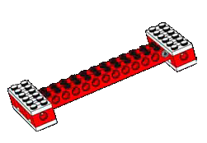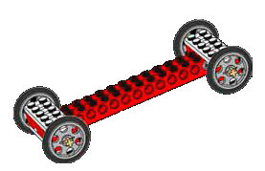
рис.1 рис. 2.

Занятие 5.4-5.7.
Тема: «Работа с конструктором ЛЕГО «Машинка»
Теоретическая часть.
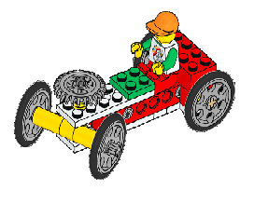
Рассмотреть иллюстрацию готового «Простого механизма». Выбор деталей для сборки «Машинки».
Практическая часть.
Работа с конструктором ЛЕГО сборка по рисунку и испытание своего механизма.

Занятие 5.8-5.9.
Тема: «Работа с конструктором ЛЕГО «Тачка».
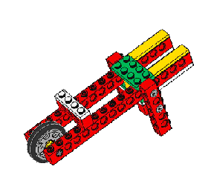
Теоретическая часть.
Рассмотреть иллюстрацию готовой «Тачки», определение назначения каждой из них. Распределение заданий по сборке «Тачки».
Практическая часть.
Работа с конструктором ЛЕГО «Тачка». Выставка моделей. Самостоятельная игра с собранными механизмами.
Занятие 5.10.
Тема: Работа с конструктором ЛЕГО «Рычаги»
Теоретическая часть.
Роль рычагов в жизни человека. Распределения задания по сборке.
Практическая часть.
Работа с конструктором ЛЕГО. Сборка по выбору одного из рычагов
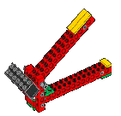
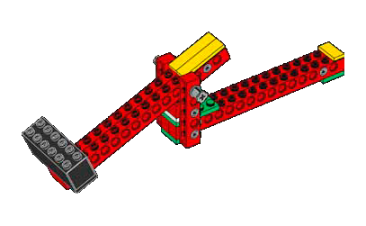

Рис.1 Рис. 2

Занятие 5.11-5.14.
Тема: «Работа с конструкторами ЛЕГО «Построй свой механизм».
Теоретическая часть.
Знакомство детей с историей создания катапульт. Показ детям видеоролика об древнегреческом ученом Архимеде.
Практическая часть.
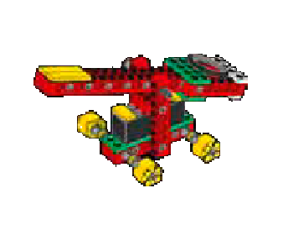
Работа с конструктором. Создание и обыгрывание историй. Создание своей катапульты или по рисунку. Выставка катапульт.

Занятие 5.15-5.16.
Тема: «Работа с конструкторами ЛЕГО «Железнодорожный переезд со шлагбаумом ».
Теоретическая часть.
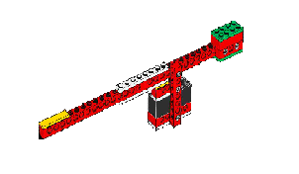
Работа в парах по созданию из конструктора ЛЕГО. Рассматривание инструкций для создания построек.
Практическая часть.
Работа с конструкторами. Создание своего механизма по рисунку.

6. Мой первый механизм.
Занятие 6.1-6.2.
Тема: Работа с конструкторами ЛЕГО. Шкивы.
Теоретическая часть.
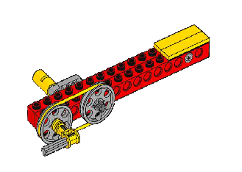
Рассказ детям о назначении шкивов и где применяются. Типы шкивов.
Практическая часть.
Сборка простого механизма по рисунку с применением шкива.

Занятие 6. 3-6.4.
Тема: Конструирование из конструктора LEGO.
Теоретическая часть.
Рассказ детям о мостах и опорах. Дидактическая игра «Какой мост устойчивей». Рассматривание варианта постройки мостов.
Практическая часть.
Сборка более сложного механизма по рисункам с применением шкива.
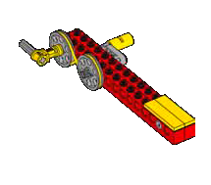рис.1 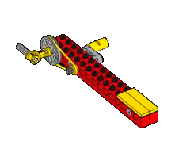рис.2 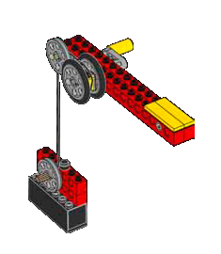рис.3

Занятие 6.5-6.8.
Тема: Конструирование модели «Сумасшедшие полы»
Теоретическая часть.
В этом задании воспитанники будут строить и тестировать модели, использующие
следующие возможности ременной передачи:
• Уменьшение скорости вращения.
• Увеличение скорости вращения.
• Направление вращения.
• Изменение направления вращения.
Практическая часть.
Сборка конструкции по рисунку. Можно самостоятельно вносить изменение в свою конструкцию.
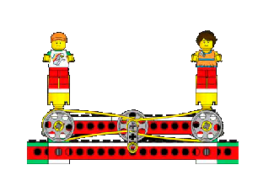
Занятие 6.4.
Тема: Конструирование «Подъемного крана».
Теоретическая часть.
Ваше проектное задание:
• Постройте устойчивый подъемный кран.
• Используйте в конструкции крана закрепленный шкив.
• Постройте механизм, который может затормозить вращение шкивов.
Практическая часть.
Сборка конструкции «Подъемный кран». Провести испытания для оценки работоспособности их модели.
• Еще раз оценить, насколько модель соответствует проектному заданию.
• Запечатлеть конструкцию, сделав рисунки или цифровые фотографии

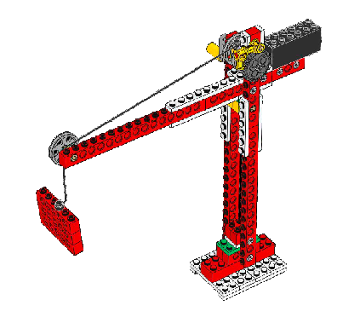

Мониторинг III этап
Теоретические знания
- «Какие правила по технике безопасности ты знаешь?»
- «Назови деталь легоконструктора»
- «Найди детали для соединения»
- «Что такое «Конструкция» и из каких элементов она состоит?
- «Назови свойства конструкции».
Практические задания
- Дидактическая игра «Найди детали место»
- «Соедини детали по схеме» (использование ТК)
- Спроектировать и изготовить свои модели живых птиц.
- Фотовыставка работ воспитанников.

СПИСОК ЛИТЕРАТУРЫ

1. Агеева И.Д. Веселые загадки-складки загадки-обманки – М.: Творческий Центр, 2004. – 200 с.
2. Е.И. Чернова, Е.Ю.Тимофеева «Пальчиковая гимнастика, издат. «Корона-Принт», 2008 г., 128 стр.
3. Создание комфортного психологического климата занятий в объединениях детского технического творчества: учебное пособие/ Бородянец В.И.// Дополнительное образование и воспитание, Технология.– М.: Просвещение, 2008.-№2. - с. 20-21
4. Творческое конструирование как введение в проектную деятельность./ Лукьянов Д.И.// Дополнительное образование, – М.: Просвещение, 2007. -№11. - с. 20-21
5. Проснякова Т.Н. Творческая мастерская. - Самара: Корпорация «Федоров», Издательство «Учебная литература», 2004. – 128 с.
6. Антипова К. А. "Использование конструктора LEGO на интегрированных уроках"
- Комарова Л. Г. «Строим из LEGO» (моделирование логических отношений и объектов реального мира средствами конструктора LEGO). — М.; «ЛИНКА — ПРЕСС», 2001
- Крылова Л. Ф. "Работа с конструктором ЛЕГО"
- Максаева Ю.А. "Интеграция легоконструирования в образовательную деятельность"
- Книга для учителя «Первые конструкции» под ред. С.Тракуевой. Институт Новых Технологий.
- Книга для учителя «Первые механизмы», авторизованный перевод Институтом Новых Технологий.
- М.С. Ишмакова «Конструирование в дошкольном образовании в условиях введения ФГОС: пособие для педагогов. – всерос.уч.-метод. центр образоват. Робототехники.-М.: Изд.-полиграф. центр «Маска» - 2013.
- Лусс Т.С. «Формирование навыков конструктивно-игровой деятельности у детей с помощью Лего: пособие для педагогов-дефектологов».- М.: Гуманит. изд. центр ВЛАДОС, 2003.
- Научно-популярное издания для детей Серия «Я открываю мир» Л.Я Гальперштейн. — М.;ООО «Росмэн-Издат», 2001.
- Е.В. Фешина «Легоконструирование в детском саду»: Пособие для педагогов. М.: изд. Сфера, 2011.

LEGO Комплект заданий к набору "Простые механизмы"
- Бондаренко Т.М. «Экологические занятия с детьми 5-6 лет», Воронеж, ТЦ
«Учитель», 2004

